Consolidation — Gérer les accès d'une équipe de développement
en entreprise

Phase 1 — Constituer l'équipe
1.1 — Le groupe projet
Crée un groupe nommé webforge_boutique, qui représentera "toutes les personnes
autorisées à travailler sur le code de ce projet".
1.2 — Les comptes de l'équipe
Crée les comptes sophie, marc et paul, chacun avec webforge_boutique comme
groupe secondaire. Donne un mot de passe à chacun.
1.3 — Vérification d'usage
Vérifie pour chacun des trois comptes que le groupe a bien été pris en compte.
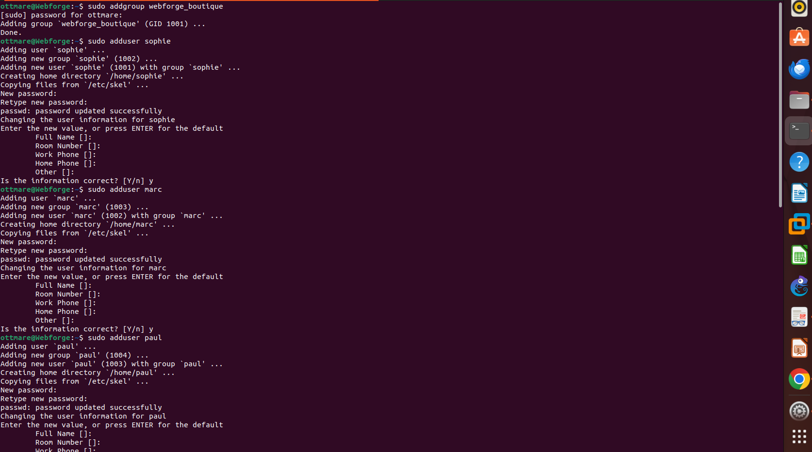

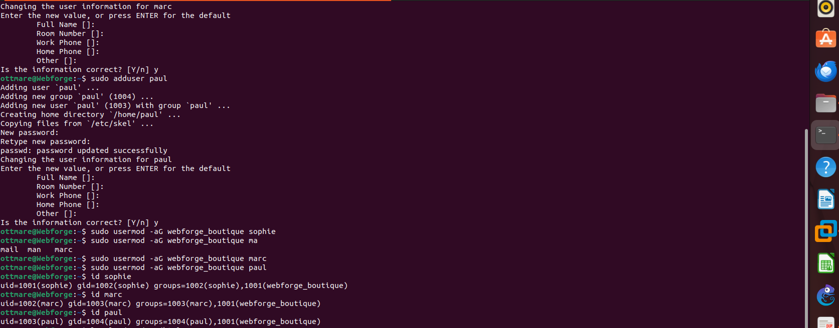

Phase 2 — Installer le projet correctement
2.1 — Un vrai projet, pas une simulation
Installe une application Laravel neuve dans /var/www/html. Laravel viendra avec sa
propre arborescence par défaut (app/, config/, storage/, public/, etc.).
Une fois le projet installé, assure-toi que le fichier .env existe bien à la racine du projet et
contient au moins une ligne simulant un secret d'entreprise.
2.2 — Propriété et droits de base
Fais en sorte que l'ensemble du projet appartienne au groupe webforge_boutique, avec
des droits qui permettent à ce groupe de tout lire et tout modifier, et qui interdisent tout accès
aux utilisateurs extérieurs à ce groupe.
2.3 — L'héritage automatique du groupe
Configure le dossier du projet pour que tout fichier créé par n'importe qui à l'intérieur,
aujourd'hui ou plus tard, hérite automatiquement du groupe webforge_boutique, sans que
chaque développeur ait à y penser à chaque création de fichier.
2.4 — Vérification par la pratique
Bascule vers marc, crée un fichier Controller.php dans app/.
Bascule vers sophie, crée un fichier Test.php dans app/.

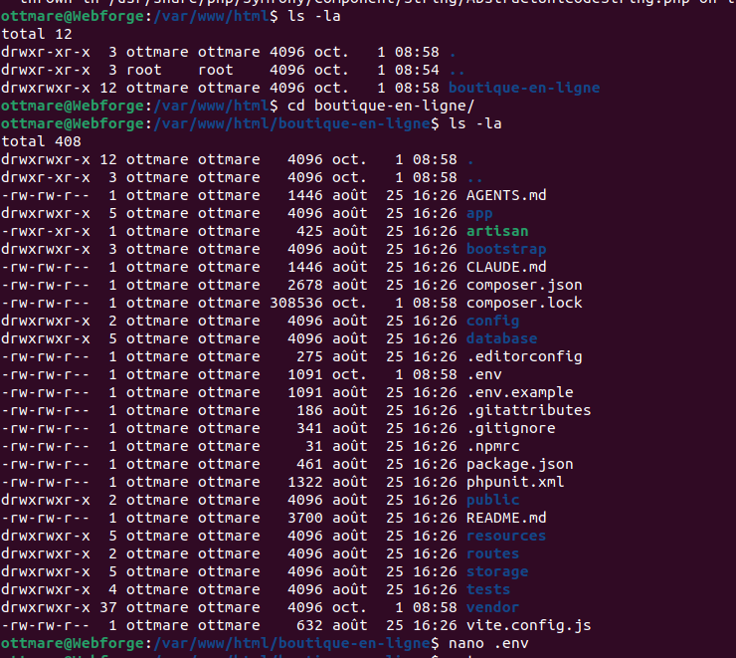
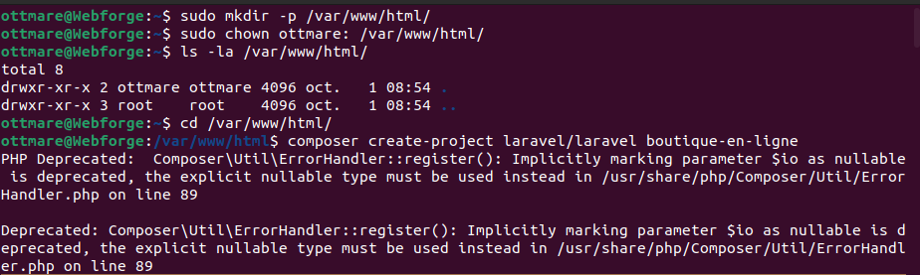

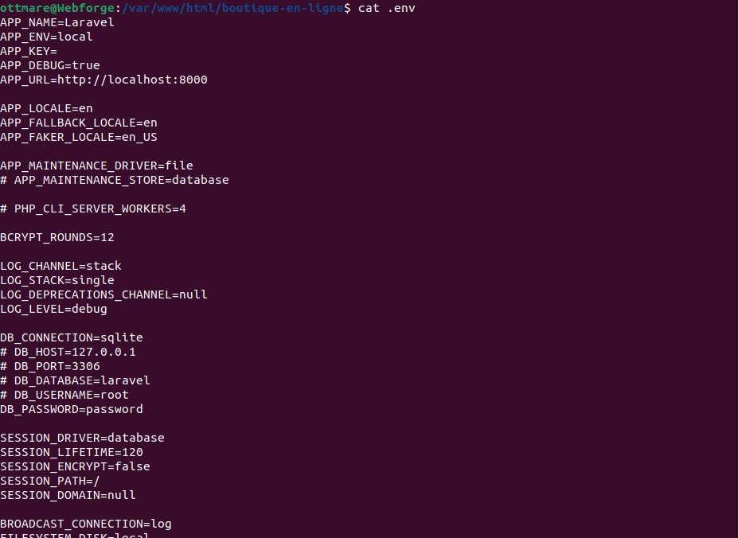
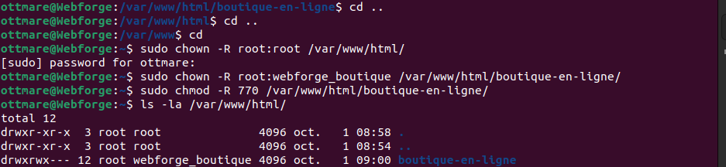

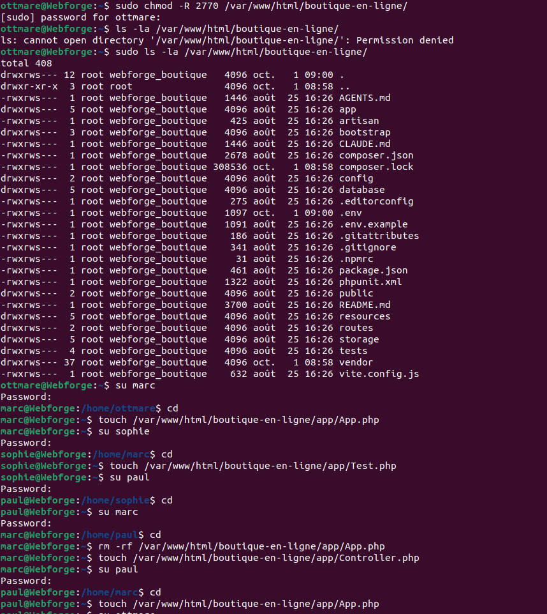

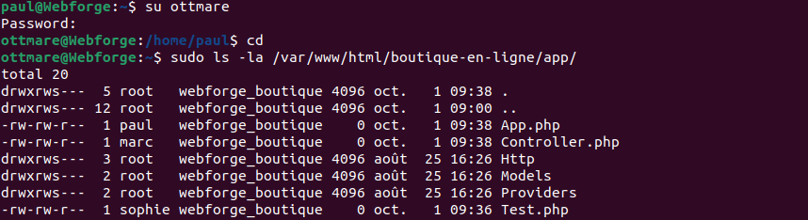
Phase 3 — Intégrer le serveur web sans tout lui donner
Dans un vrai déploiement Laravel, le processus du serveur web (ici représenté par www-data)
a besoin d'écrire uniquement dans storage/ (logs, fichiers temporaires, cache) — jamais
dans le reste du code de l'application, pour limiter les dégâts si le site web est un jour
compromis.
3.1 — Un accès limité, pas un accès total
Donne à www-data la capacité d'écrire dans storage/ et uniquement ce dossier, et sans
l'ajouter au groupe webforge_boutique.
3.2 — Vérification
Bascule vers www-data (ou simule son comportement), essaie d'écrire un fichier dans
storage/, puis essaie d'en écrire un dans app/. Observe le résultat, explique ce qui se passe
et règle le problème. Le premier doit réussir, le second doit échouer.
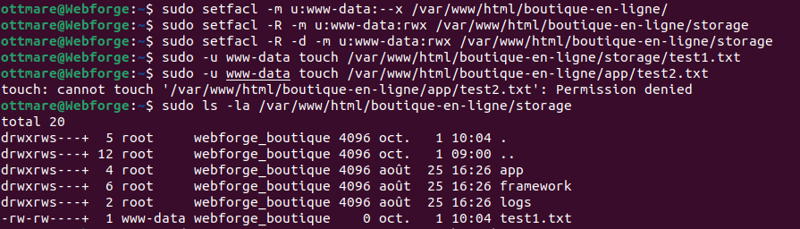
La commande touch ne fonctionnait pas au premier abord. Il a fallu appliquer une ACL avec setfacl sur /var/www/html/boutique-en-ligne, avec le droit x, afin que www-data puisse traverser le répertoire et atteindre storage.

sPhase 4 — Le cas du freelance
Paul doit pouvoir travailler sur le code (app/, public/), mais jamais voir le contenu de
.env, même s'il fait partie du groupe webforge_boutique qui, lui, a accès en lecture à
tout le projet par défaut.
4.1 — Une exception fine, sans casser le reste
Restreins spécifiquement l'accès de paul au fichier .env, pour qu'il ne puisse ni le lire ni y
écrire, sans changer les droits classiques du fichier (propriétaire/groupe/autres doivent rester
identiques pour tout le monde d'autre), et sans le retirer du groupe webforge_boutique.
4.2 — Vérification croisée
Vérifie que paul ne peut plus accéder à .env, mais que sophie et marc, eux, le peuvent
toujours normalement.
4.3 — Repérer la particularité à l'œil nu
Affiche les détails du fichier .env d'une façon qui te permette de repérer, rien qu'en un coup
d'œil sur la ligne de droits, qu'un mécanisme de permission "non standard" est appliqué dessus.
Confirme ensuite en détail avec l'outil dédié à ce mécanisme.

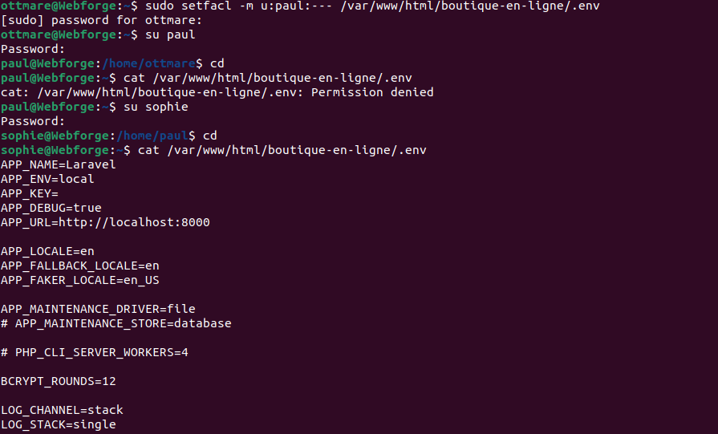

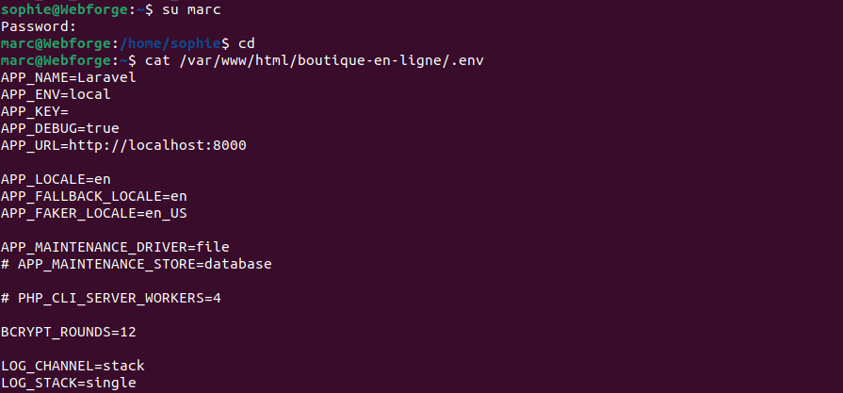
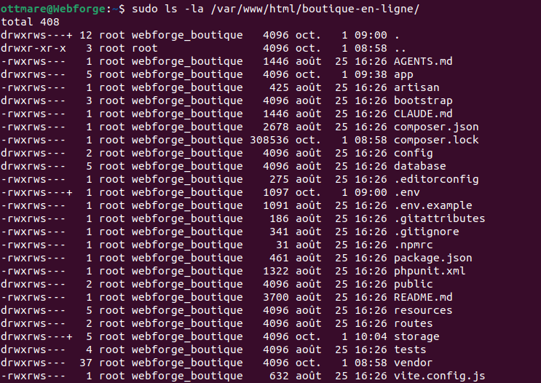

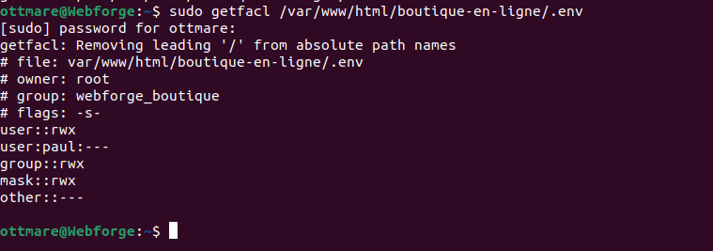
Le symbole + que l’on retrouve à la fin des droits indique la mise en place d’un mécanisme de permissions non standard sur le fichier ou le dossier. Il s’agit des ACL (Access Control Lists).
Pour obtenir plus de détails sur les permissions ACL, la commande getfacl est utilisée.

Phase 5 — Un espace de dépôt temporaire partagé
L'équipe a besoin d'un dossier commun depot_livrables/ où chacun peut déposer des
fichiers à faire relire (captures d'écran, exports, fichiers de test) — accessible en écriture à tout
le monde sur le serveur, mais où personne ne doit pouvoir supprimer les fichiers déposés
par quelqu'un d'autre, y compris toi.
5.1 — Mise en place
Crée ce dossier dans /srv, avec les droits et le mécanisme qui correspondent à ce besoin exact.
5.2 — Vérification en conditions réelles
Fais déposer un fichier par marc. Bascule vers paul et essaie de le supprimer : ça doit échouer.
Bascule vers ton propre compte (avec des droits élevés) et retente : que se passe-t-il, et pourquoi
ce cas précis fonctionne quand même malgré le mécanisme mis en place ?
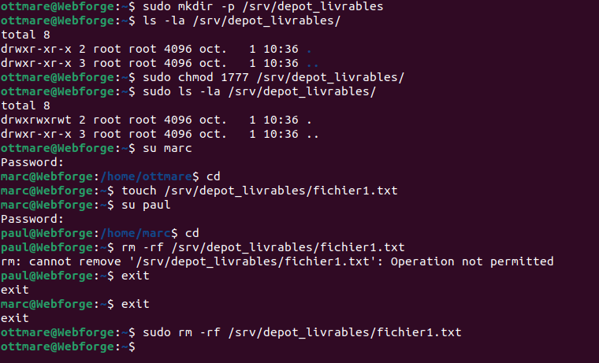
Le rôle du sticky bit est d’autoriser la suppression d’un fichier ou d’un dossier uniquement par son propriétaire, le propriétaire du dossier ou l’utilisateur root.
La commande sudo rm -rf /srv/depot_livrables/fichier1.txt est exécutée avec sudo sur le compte ottmare. Elle s’exécute donc avec les privilèges de root ce qui permet de contourner la restriction imposée par le sticky bit

